Modul pro napájení a jednoduchou indikaci stavu robota.Umožňuje výběr programů v procesoru, připojení piezo reproduktoru a čtyř LED diod.

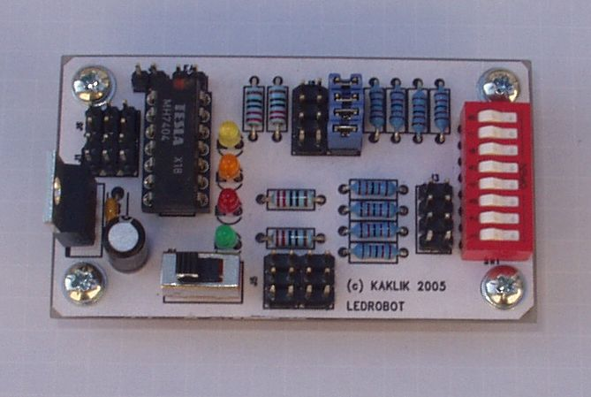

Technické parametry
Parametr | Hodnota | Poznámka
Napájení | +5V až +12V
Odebíraný proud | Max 1,5 A | Přes stabilizátor.
Vstupní úrovně | TTL | LED svítí v log. 1
Výstupní úrovně | TTL
Rozměry | 71x41x25mm

Popis konstrukce

Zapojení modulu

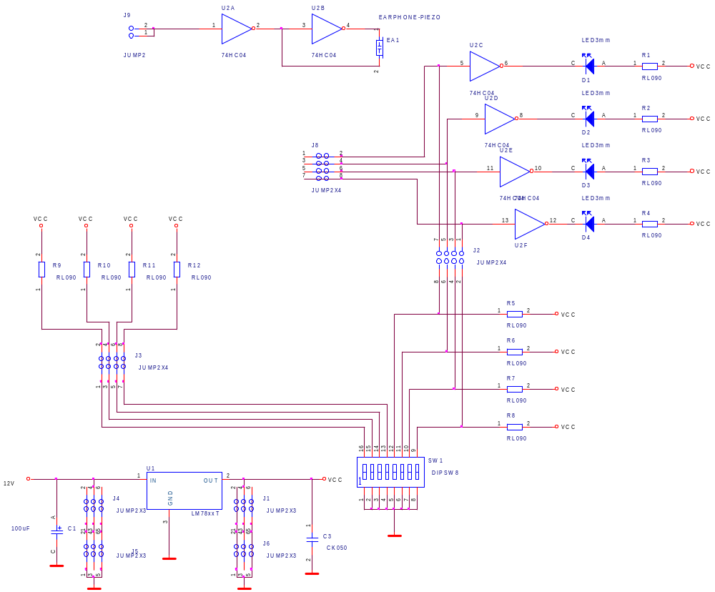
Modul je osazen stabilizátorem 7805, který zajišťuje stabilizaci napětí z baterií, na modulu je umístěna čtveřice LED diod určená k zobrazování logických stavů, kvůli snížení potřebného řídícího proudu jsou tyto diody buzeny přes invertor, jehož zbývající dvě hradla jsou použita k případnému buzení reproduktoru.
Sada 8 spínačů je určena k výběru programů procesoru, první čtyři jsou zapojeny k invertorům a tak zároveň mohou rozsvěcovat nebo zhasínat LED diody, druhá čtveřice je spolu s PULL-UPy vyvedena na výstup modulu.

Mechanická konstrukce
Modul je realizován na jednostranné desce plošných spojů. V rozích plošného spoje jsou čtyři upevňovací otvory pro šrouby M3.

Osazení a oživení

Osazení a seznam součástek
Modul se osazuje standardním způsobem, od nejnižších součástek po nejvyšší.
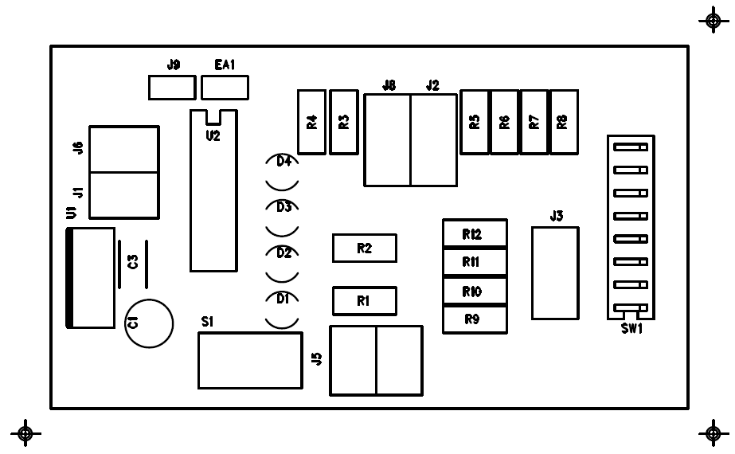
C1 | 100uF
C3 | 100nF
D1,D2,D3,D4 | LED3mm
EA1 | EARPHONE-PIEZO
J1,J4,J5,J6 | JUMP2X3
J2,J3,J8 | JUMP2X4
J9 | JUMP2
R1,R2,R3,R4,R5,R6,R7,R8, | 22k
R9,R10,R11,R12 | 220
SW1 | DIPSW8
U1 | LM7805
U2 | 74HC04

Oživení
Pokud jsou použity fungující součástky a spoje jsou správně provedené bude modul fungovat napoprvé. Pro jistotu je vhodné při prvním zapnutí použít regulovatelný zdroj a při postupném zvyšování napájecího napětí zkontrolovat, zda je spotřeba v rozumných mezích.

